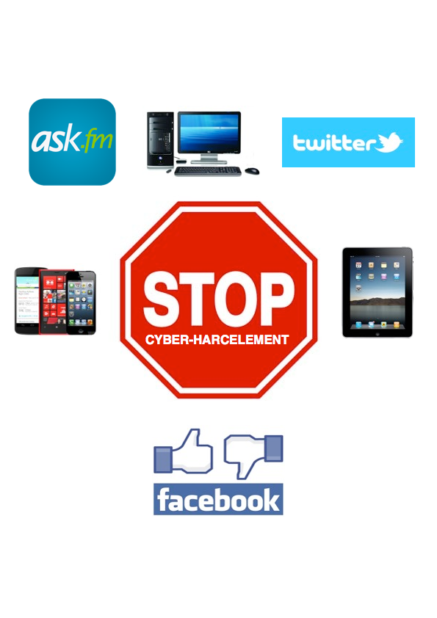

LE CYBER-
HARCELEMENT
Quels impacts sur la sphère
scolaire?

Alain POSSET,
Directeur f.f. du Centre P.M.S.
de la Fédération Wallonie-Bruxelles

AVANT-PROPOS

La question du respect à l’école a constitué pour moi non seulement un intérêt professionnel indéfectible mais également un des fils conducteurs de ma carrière en Centres P.M.S.

Cet intérêt avait été concrétisé par la création d’un projet de sensibilisation à l’importance du respect à l’école défendu lors du concours « L’école de l’espoir » en 2006 à l’initiative de la Fondation Reine Paola.
Ce projet original, construit autour d’un dessin animé bien connu, a fait l’objet de diverses animations dans des écoles du ressort des Centres P.M.S. de la Fédération Wallonie-Bruxelles de Soignies et de Gosselies.

Dans un contexte scolaire de plus en plus concerné par des réalités de violence diverses (et parfois extrêmes), le cyber-harcèlement apparaît assurément comme l’une des nouvelles problématiques les plus inquiétantes en rapport avec le monde virtuel dans lequel nos jeunes, en particulier, évoluent.

Eu égard à la particularité et l’ampleur de la problématique traitée, la présente publication n’a pas la prétention de donner une réponse toute faite ni d’en aborder toutes les facettes (entre-autres juridiques) mais vise prioritairement à sensibiliser l’acteur P.M.S. aux réalités et aux conséquences de ce mode de communication violente, à ce jour encore fort méconnu…



LA GENERATION INTERNET ET LES RESEAUX SOCIAUX

L’internet, tel que nous le connaissons aujourd’hui, n’a pas plus de 20 ans... Nos élèves sont ainsi tous des «digital natives» (dénomination donnée aux jeunes nés sous l’ère internet) qui ne peuvent concevoir (ni imaginer!) la vie sans les plaisirs de l’internet et de la connectivité à toutes épreuves…
Les chiffres parlent d’eux-mêmes, suivant le programme de prévention « clicksafe », 96% des 12-18 ans en Belgique utilisent internet, en moyenne 2 heures par jour et bien plus encore quand ils disposent davantage de temps libre (week-ends et congés scolaires)
La notion de plaisir(s) prend évidemment tout son sens dans la mesure où cette véritable révolution numérique apporte immanquablement de multiples bénéfices au quotidien tant au niveau de l’information que de la communication.

Ce nouveau monde numérique influence ainsi immanquablement, non seulement les styles de vie mais aussi les rapports entre les individus, particulièrement au niveau de la communication.
L’accès à l’information est instantané et sa circulation se propage tout aussi rapidement.

La technologie numérique, internet et les réseaux sociaux avec Facebook (y compris les déclarations… anonymes via « Spotted »), Twitter, et plus récemment le site « ask.fm » (par lequel les utilisateurs peuvent recevoir des questions par d’autres utilisateurs identifiés… ou anonymes), ont considérablement modifié la vie de nos jeunes, d’autant plus que ces divers média sont disponibles à profusion dans la plupart des foyers vu la généralisation des lignes haut-débit.

Même si la plupart de nos jeunes utilisent les outils de l’ère numérique d’une manière saine et responsable, certains s’emploient à les utiliser comme de véritables armes redoutables et aux effets dommageables pour les victimes, pour eux-mêmes et pour les climats de classe….


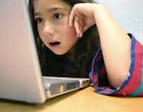

LE CYBER-HARCELEMENT EN QUESTION(S)

Si la violence « classique » à l’école a toujours existé - et à des degrés divers -, la violence entre élèves en mode internet prend évidemment des proportions tout à fait particulières dans la mesure où elle échappe, dans la plupart des cas, au contrôle des équipes pédagogiques et des éducateurs (vu qu’elle ne s’arrête pas aux horaires scolaires!).

En effet, le cyber-harcèlement possède à ce jour un caractère majoritairement extra-scolaire. Cette tendance pourrait toutefois rapidement et dangereusement s’inverser avec la généralisation des smartphones (que plus de 70% des adolescents entre 12 et 15 ans possèdent!) et des connections aux données cellulaires qui deviennent financièrement abordables.

Les statistiques en la matière confirment le malaise suscité puisqu’il y aurait, suivant les études, de 11% à 30% d’adolescents confrontés à des problématiques de cyber-harcèlement. L’incertitude quant au recensement exact de cas s’avère en étroit rapport avec, non seulement la peur de représailles des victimes, mais tout autant leur gêne à se confier à l’adulte, y compris les parents qui ne semblent pas encore prendre tous la mesure de l’ampleur du phénomène… | 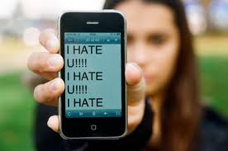

Comment définir le cyber-harcèlement?

De nombreuses définitions coexistent dans la littérature. A l’analyse de ces dernières, on considèrera que le cyber-harcèlement est le fait d’utiliser les technologies d’information (particulièrement les réseaux sociaux mais aussi les forums, site ask.fm, messageries instantanées) et de communication (ordinateurs, GSM et smartphones) avec une intention délibérée de faire du tort à autrui (situation intentionnellement agressive et nuisible), de manière répétée dans le temps et avec un déséquilibre de pouvoir entre les protagonistes (relation de domination psychologique telle que la victime se retrouve en incapacité de se défendre).

Le cyber-harcèlement peut se décliner sous plusieurs formes, dont les principales (suivant un vocabulaire de la cyberviolence détaillé dans l’ouvrage « Les ados dans le cyberespace » de Catherine Blaya) sont décrites ci-dessous:

Dénigrement | Envoyer un message blessant, faux et/ou cruel à une personne sur d’autres personnes ou diffusion de ce message en ligne
Harcèlement en ligne ou cyberbullying | Envoyer des messages injurieux ou humiliants à une personne par e-mail (ou toute autre forme de message écrit) de façon répétée
Happy slapping/ vidéo lynchage | Agression filmée et diffusion des images afin de dénigrer et humilier la victime
Flaming | Envoyer des messages grossiers, vulgaires, de colère au sujet d’une personne à un groupe en ligne ou à cette personne par e-mail (ou toute autre forme de message écrit)
Photoshopping | Publication de photos de la victime transformées afin de l’humilier
Usurpation d’identité | Utiliser l’identité d’autrui et envoyer des messages visant à nuire à la réputation de cette personne
Divulgation de la vie privée | Envoi de messages sur une personne contenant des informations à caractère privé qui sont embarrassantes ou intimes
Sexting | Envoi de SMS à caractère sexuel
Slut-shaming | Stigmatisation de certaines attitudes ou manières de s’habiller des jeunes filles (surtout sur Facebook)
Ces différentes formes possibles de cyber-harcèlement répondent toutefois à des critères spécifiques:

L’impression de non-droit:
Beaucoup d’adolescents considèrent encore internet comme un instrument non régi par des règles et estiment qu’il leur est donc loisible de l’utiliser sans retenue aucune.

L’anonymat:
Par l’utilisation de pseudonymes, les falsifications d’identité et d’autres subtilités techniques bien maîtrisées par certains jeunes, l’anonymat reste une porte d’entrée redoutable en matière de cyber-harcèlement puisqu’il agit en véritable désinhibiteur chez l’agresseur. A contrario, ce même anonymat renforce les sentiments d’angoisse, de détresse émotionnelle et d’impuissance chez les victimes.

L’absence de tout contact physique entre les protagonistes:
Ce contexte favorise l’accès à des initiatives et à des modes verbaux de violences dénués de toute forme d’empathie. Devant l’écran, certains jeunes peuvent se retrouver dans un « effet bunker », sécurisant et augmentant le sentiment d’impunité.

L’absence de séparation de la « vie virtuelle » des adolescents sur internet et de la vie scolaire elle-même:
Internet et les réseaux sociaux, par l’intérêt suscité et l’hyper-connectivité disponible aisément, font partie intégrante du fonctionnement social de nos jeunes.

La permanence des contenus publiés sur internet:
En particulier sur les réseaux sociaux, ce contexte renforce la durée et l’impact du dommage causé. Attention toutefois, cette spécificité peut également concerner un acte de malveillance isolé et ponctuel qui se voit finalement transformé en harcèlement (et donc indépendamment de son auteur) par la seule réalité de l’impossibilité potentielle de suppression du contenu incriminé.

LES CONSEQUENCES DU CYBER-HARCELEMENT

Les conséquences sont à prendre en considération au niveau de la victime mais sans sous-estimer pour autant l’impact sur l’auteur(e).

Au niveau de la victime, on peut mettre en évidence différentes variables:

- Symptômes psychosomatiques tels que des troubles du sommeil, troubles gastro-intestinaux suscités par le stress.

- Mise à mal de l’intégrité psychologique des adolescent(e)s
Les atteintes à ce niveau sont évidentes et renforcées chez les jeunes, en pleine construction identitaire et éventuellement déjà en prise avec des problèmes d’estime de soi.
Les dangers pour la santé mentale sont significatifs, des sphères dépressives aux cas extrêmes de (tentatives de) suicides dont la presse se fait régulièrement l’écho.

- Influence négative sur les apprentissages scolaires
Les élèves concernés peuvent observer une baisse de rendement, des problèmes d’attention et de concentration et plus généralement, un manque de disponibilité mentale pour les apprentissages.

- Peur de l’école, décrochage et absentéisme scolaire
Les élèves victimes, en posant un regard négatif sur l’école qui devient pathogène, mettent en place des stratégies d’évitement qui se concrétisent par des risques de décrochage et de l’absentéisme scolaire.

Il apparaît finalement opportun de ne pas négliger certains aspects :

Le harceleur peut se voir réduit à un rôle d’agresseur(euse) dans un groupe scolaire tout en se détournant de son travail scolaire. Il n’est ainsi pas rare que le harceleur évolue au sein d’un cercle d’amis à la propension agressive ou participant aux manoeuvres de harcèlement.
Des études anglo-saxonnes (Stassen Berger, 2007 et Patchin et Hinuja, 2006) nous renseignent finalement que les cyber-harceleurs finissent par adopter des modèles d’inadaptations sociales. Ils ont ainsi plus de risque de faire l’objet de problématiques comportementales au cours de l’adolescence (entraînement dans une spirale de violence) avec des conséquences non négligeables dans leur vie future (augmentation de la probabilité de la délinquance).

Dans les deux cas, les conséquences sur le climat de classe (voire d’école) ne sont pas négligeables.
Le cyber-harcèlement étant indissociable d’un pouvoir de déséquilibre (asymétrique) entre les protagonistes, le climat de classe se retrouve potentiellement mis à mal tant par les distractions suscitées que par le vent de suspicion régnant en classe. Ce climat nuisible peut en fin de compte affecter l’atmosphère générale d’un établissement scolaire et ternir sa réputation en cas, particulièrement, de faits médiatisés.

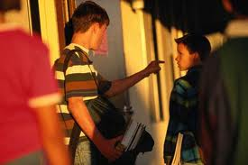

CONCLUSION ET PERSPECTIVES

Si des recettes toutes faites n’existent pas et si les expériences et projets (animations) restent encore parcellaires et isolés, il paraît essentiel de continuer à privilégier le travail de prévention et de sensibilisation auprès des élèves, de leurs parents, des chefs d’établissement et des équipes pédagogiques et éducatives.

Ce constat posé, l’éducation à l’internet reste un préalable à privilégier. Dans une optique de formation, la priorité absolue est de sensibiliser les élèves à une utilisation saine et responsable de l’internet.

Il convient aussi que tous les adultes appréhendent les mécanismes de fonctionnement du cyber-harcèlement et l’utilisation qui en est faite par les adolescents.

Par ailleurs, cibler spécifiquement le contexte du cyber-harcèlement ne doit en rien occulter l’importance d’une vision globale de la violence scolaire.

En effet, au delà de ces nouvelles formes d’agression (et de l’importante médiatisation dont elles font souvent l’objet), c’est clairement la vie scolaire en général et en particulier les climats de classe qui sont en jeu.

Car l’école, outre un lieu d’apprentissage, doit rester également un espace de socialisation et de développement personnel, relationnel et intellectuel.

Pas d’angélisme naïf toutefois! L’école évolue avec la société dont elle est le microcosme… et tout n’est pas rose, loin s’en faut!

Dans une optique du « mieux-vivre ensemble », les Centres P.M.S., dans leurs missions de prévention et par leur place privilégiée dans le système scolaire, ont assurément un rôle capital à jouer dans ce contexte de nouvelles « cyber » problématiques.

Une lutte plus efficace contre ces nouveaux phénomènes ne pourra toutefois se faire qu’en englobant dans la démarche les jeunes, les parents et l’ensemble des acteurs scolaires… Un beau défi!

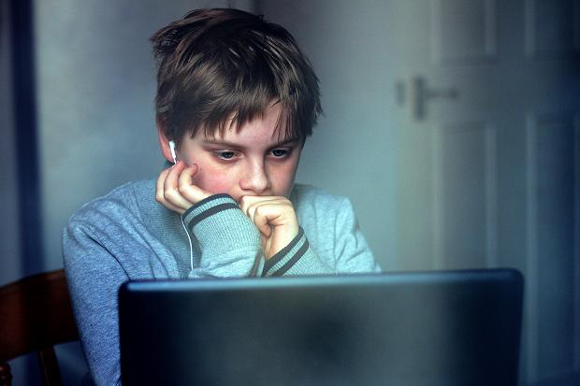

LES REFERENCES BIBLIOGRAPHIQUES ET INTERNET

- BLAYA C., Les ados dans le cyberespace, De Boeck, 2013
- BUTSRAEN C., Internet, mes parents, mes profs et moi. Apprendre à surfer responsable. De Boeck, 2012.
- DEBARBIEUX E, Refuser l’oppression quotidienne: la prévention du harcèlement à l’école, Observatoire International de la Violence à l’école, 2011
- DEBOUTTE G., L’enfant, ni loup, ni agneau - Comment en finir avec les persécutions à l’école?, Erasme, 1997
- Dossier «Violence à l’école», Le Nouvel Observateur, 25 avril 2013
- Dossier «Mobbing, cyber-harcèlement, brimades, rumeurs», Le Vif L’express, 19/06/09
- Dossier pédagogique «Stop au cyber-harcèlement», 2010, téléchargeable via www.clicksafe.be (portail de prévention de Child Focus en matière de sécurité en ligne)
- Dossier «Harcèlement à l’école et sur Internet», Le Journal du Droit des Jeunes, 09/2013
- Guide pratique pour lutter contre le cyber-harcèlement entre élèves, Ministère de l’Education nationale française, 2011 (téléchargeable via http://media.education.gouv.fr/file/09_septembre/38/5/guide-cyberharcelement-eEnfance_190385.pdf)
- MINOTTE P., Qui a peur du grand méchant web?, Temps d’arrêt lectures yapaka, 2012
- Prévention et gestion des violences en milieu scolaire - Guide pratique à l’initiative du Ministère de la Fédération Wallonie-Bruxelles, 2013 (téléchargeable via http://www.enseignement.be/index.php?page=26937)
- PATCHIN J.W & HINDUJA S, Bullies move beyond the schoolyard: A preliminary look at cyberbullying. Youth Violence and Juvenile Justice, 2006
- STASSEN BERGER K, Update on bullying at school: Science forgotten? Developmental review, 2007
- www.webetic.be (programme belge de formation éducative sur l’utilisation sûre et responsable de l’internet)
- www.cybersmile.org (campagne anglaise de lutte contre le cyber-harcèlement)

!Dernière minute!
- www.stopcyberhate.be (nouvelle campagne de sensibilisation présentée le 29/11/13 par la Ministère de l’Intérieur en collaboration avec plusieurs partenaires dont la Computer Crime Unit, le Service Egalité/Diversité de la Police Fédérale et Child Focus).

_______________________

